支付宝对接开发流程
(PHP服务器端)

编写：王海滨 （支付宝3.3版本）

目 录

1 获取PID（商户ID，2088开头） 1
2 生成商户私钥，商户公钥（RSA前缀） 1
3 编写对接程序 2
4 错误编码表 2

获取PID（商户ID，2088开头）
登陆支付宝商户后台，签约管理-〉签约订单-〉查看PID和key，输入支付密码，获取到2个信息。如下图所示：
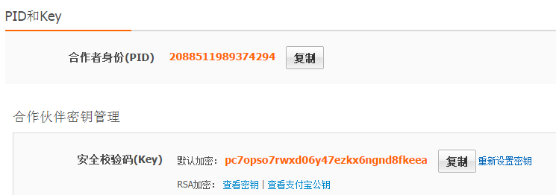
特别提示：（安全校验码Key无论是在客户端还是服务器端均无任何作用）

生成商户私钥，商户公钥（RSA前缀）
打开支付宝官方DEMO根目录\openssl\bin 目录，启动openssl.exe
（1）输入生成商户私钥命令：
genrsa -out rsa_private_key.pem 1024
然后会在同目录下自动生成rsa_private_key.pem 文件，将其拷贝到项目\plugins\onlinepay\Alipay\key\目录下备用（如有同名文件直接覆盖）。
（2）输入生成商户公钥命令：
rsa -in rsa_private_key.pem -pubout -out rsa_public_key.pem
然后会在同目录下自动生成rsa_public_key.pem 文件，把rsa_public_key.pem中的内容复制，然后：
去除空格；
去除换行
去除“-----BEGIN PUBLIC KEY-----”，
去除“-----END PUBLIC KEY-----”，
整理成一行内容后，提交到支付宝（查看密钥）处，完成“公钥互换”

特别说明：
(1)注意区分密钥，私钥，公钥三个概念，密钥不是等同私钥，也包含公钥。
(2)支付宝公钥向所有项目开放同一个公钥（即直接使用官方DEMO中的alipay_public_key.pem文件即可）
(1)PHP服务器，无需将rsa_ private_key.pem进行PKCS8格式转换。

编写对接程序
- 修改\include\config.inc.php顶层配置文件中的ALIPAY_PARTNER和ALIPAY_SELLER_ID参数，更改为商户实际配置信息
- 编写\include\extend.inc.php中的ext_pay_success()业务处理逻辑。

错误编码表
